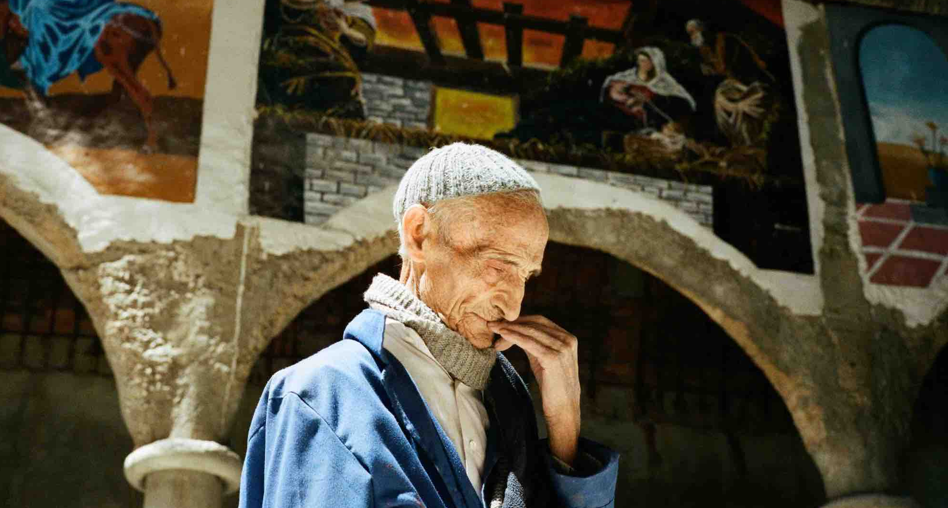
KATEDRÁLA DISTRIBUČNÍ LIST

Slovensko 2023 | 87 minut | české titulky | přístupný| DCP, MP4 | premiéra: 13. března 2023 | konec monopolu: 31. ledna 2033

■ originální název The Cathedral ■ žánr dokument
■ režiea scénář Denis Dobrovoda ■ kamera Gonzalo Hernández-Vallejo Fernández

■ programace Radek Rubáš, +420 777 161 402, program@aerofilms.cz, online objednávky v portálu disfilm
- stránka filmu https://www.aerofilms.cz/katedrala/
- materiály http://aero.capsa.cz/ (login a heslo: guest)

■ synopse
Píše se rok 1961 a 28letý Justo Gallego se rozhodne, že v malém městě na předměstí Madridu postaví katedrálu. Příštích 60 let svého života věnuje veškerý svůj čas a energii její stavbě. Zatímco ho všichni považují za blázna, Justo promění tento výstřední nápad ve skutečnost a vlastnoručně vybuduje katedrálu velikou jako Sagrada Família. Bez jakéhokoliv architektonického vzdělání se tak zapíše do dějin Španělska, kde grandiózní stavba vytvořená z recyklovaných materiálů stojí. Vizuálně strhující a divácky velmi vděčný dokument využívá mnoho archivních materiálů a plasticky zachycuje příběh nekonečné vůle a odhodlání.

■ proč tento film
„V říjnu 2022 jsem zajel na jihlavský festival s tím, že kdyby se tam něco zajímavého mezi filmy objevilo, třeba bychom se mohli ucházet o distribuci. Nakonec jsem se tam víceméně náhodou potkal s Denisem, jehož film Katedrála přitom v programu festivalu vůbec nefiguroval. Denis mi řekl: „Představ si – je ti 28 let, jedno ráno vstaneš a začneš stavět katedrálu, další ráno pokračuješ… A takhle dokola dalších 60 let. Každý den. Nikdy tě to nepřestane zajímat. Je to tvůj život, jsi to ty.” Prý že má o takovém člověku film. Nechali jsme si film poslat a podívali jsme se na něj společně v Aerofilms. Byl to šok, nadšení. Hlavní hrdina v oblečku jako z filmu Wese Andersona nám ukázal tolik vášně a odhodlání, že to neumíme popsat. Naše divácké uspokojení bylo tak vysoké, že jsme okamžitě dostali chuť zprostředkovat tuto lahůdku dalším divákům. Připomínalo mi to atmosféru po interních projekcích filmů Pátrání po Sugar Manovi nebo třeba Erupce lásky. Mimořádná věc. Mimořádná radost pracovat na uvedení tohoto náhodného objevu z Jihlavy.
Ivo Andrle, Aerofilms

